道具掉落系统

|  |  |  |  |
| --- | --- | --- | --- |
| **版本** | **内容** | **负责人** | **修改日期** |
| V1.0 | *建档* | 雷孟侚 | 2020-10-19 |
| V1.1 | *内容增改* | 雷孟侚 | 2020-11-04 |
|  |  |  |  |
|  |  |  |  |

# 设计目的

## Step1 设计目的

## Step2 设计思路

# 名词注解

# 掉落属性

## Step1 掉落池

* 掉落池：控制敌人掉落内容的配置表
* 使用：击杀NPC敌人后，读取该敌人的掉落集，判断其是否掉落和掉落内容

## Step2 掉落池类型

* 必定掉落池：击败敌人后，100%概率从该池子内Roll取一件道具
* 概率掉落池：击败敌人后，拥有一定概率（不可为100%）从池子内Roll取一件道具

该池由低廉，较高，稀有三个子池组成。

|  |  |  |
| --- | --- | --- |
| **类型** | **权重** | **定义** |
| 低廉 | 75 | 包含总价值一般道具 |
| 较高 | 22 | 包含总价值较高的道具 |
| 稀有 | 3 | 包含总价值最贵重的道具 |

* 福缘影响：福缘值会影响非必定掉落roll到各个池的概率

福缘越高，则低廉池的权重会相应的被稀释降低

福缘值影响的阈值为75%，即此时低廉池权重被完全稀释至0

## Step3 掉落集

* 掉落集组成：每个掉落集由一个必定掉落池和一个概率掉落池组成
* 掉落结算：结算时从该NPC敌人掉落集内每个池子各Roll取一次并获得一件道具

注：每名NPC敌人可拥有多个掉落集，进行掉落结算时对每个掉落集进行一次Roll取操作

## Step4 掉落Roll取规则

* 步骤1：击败NPC敌人后，读取敌人的掉落集
* 步骤2：读取必定掉落池，将池内所有道具的权重相加获得总数，随机从1至总数Roll点，点数对应取值区间即为该次掉落的道具
* 步骤3：依照配置表概率池的概率进行检定

若检定未过，则无道具掉落

若检定通过，则依照步骤2 Roll取一个子池

* 步骤4：同步骤2，将Roll到的子池内所有道具权重相加Roll点判定本次掉落的道具
* 注：若掉落池未配置道具，则等同于无道具掉落
* 注2：若NPC敌人拥有多个掉落集，则对每个掉落集进行以上步骤1-4流程1次

## Step5 道具掉落属性

|  |  |
| --- | --- |
| **名称** | **定义** |
| 道具ID | 引用的道具ID |
| 掉落数量 | 该道具掉落的数量固定值 |
| 掉落权重 | 该道具在掉落池中的权重大小 |
| 特殊显示 | 在掉落结算界面是否有特殊显示效果 |

# 特殊掉落规则

## Step1 限时掉落

* 活动限时：与活动相关的道具，在限时活动开启期间才可击败敌人获得
* 时段限定：在指定时段内，击败刷新的敌人才可获取相应道具

## Step2 限地掉落

* 战斗限地：在游戏内击败指定的区域或副本敌人，才可获取相应的道具

# 掉落表现

## Step1 战斗掉落

* 在战斗中， 每当一名敌人被玩家击败，在倒地后爆出其掉落道具，统计进入本次战斗结算界面。

动画效果：敌人倒下，出现道具icon掉落至地上，随后上浮并逐渐消失

在战斗结束后，弹出结算界面

* 结算界面： 从上到下依次为三个区域

战斗评价：评价本次战斗玩家的表现，分为各项评分和总评分

获得值：展示本次战斗中玩家获得的阅历和修为等值

战利品：展示本次战斗中所获得的道具

注：点击战利品可以查看道具详细信息

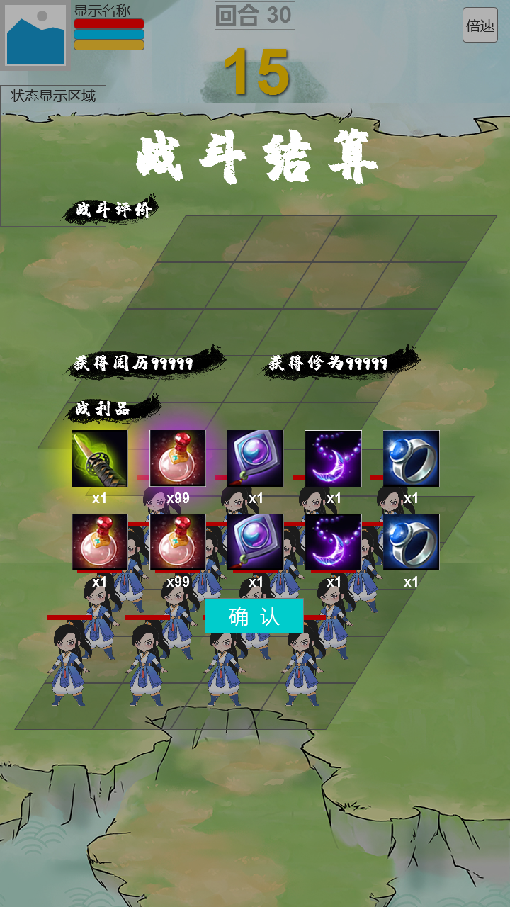

## Step2 战斗胜利

* 在所有敌人都被击败后，UI提示战斗胜利，玩家角色播放胜利动画并弹出结算界面

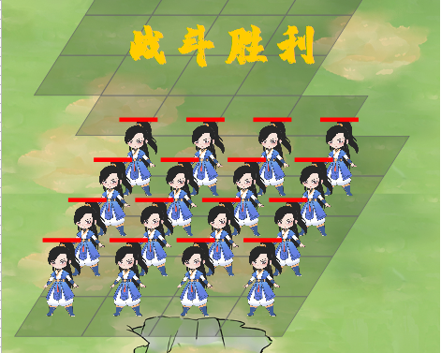

* 动画效果： 从上到下依次展示战斗评价，获得值，战利品三个部分

战斗评价：

每行条目向右渐入显示，数字从0滚动显示至最终值

所有条目显示完毕后，最右侧显示总评级。动画效果类似盖章

获得值：

所有条目向右渐入显示，数字从0滚动显示至最终值

战利品：

获得的道具从左至右依次浮现展示，若有高价值道具则优先特殊展示。高价值道具图标边框具有流光效果。

注：获得道具排列顺序依照 稀有度（从高到低）>道具ID（从小到大）

特殊展示：当玩家获得高价值道具掉落时，每个高价值道具额外展示放大发光特效

高价值道具：稀有度较高或者比较珍贵的道具。

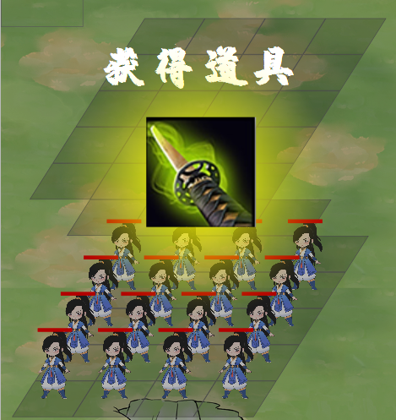

## Step3 战斗失败

* 当我方所有人员被击败后，UI提示战斗失败，弹出结算界面
* 动画效果：同战斗胜利动画效果。战斗失败获得值为0，无获得道具

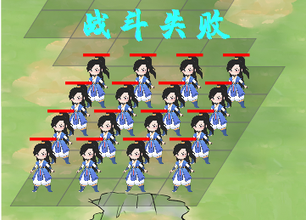

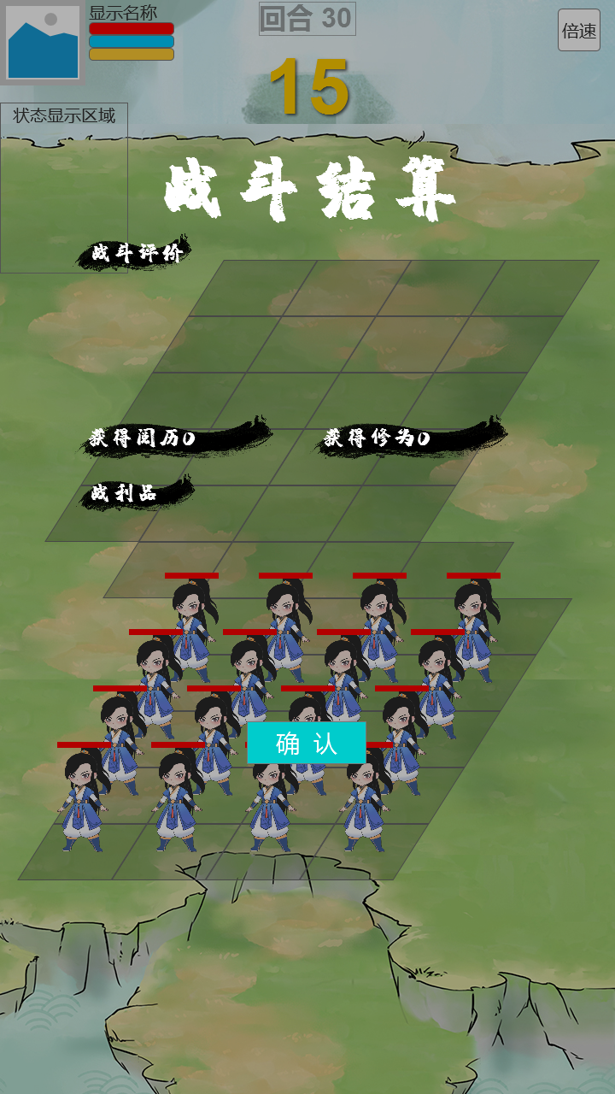

## Step4野外掉落

* 打开宝箱：

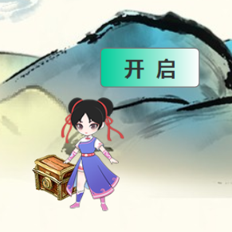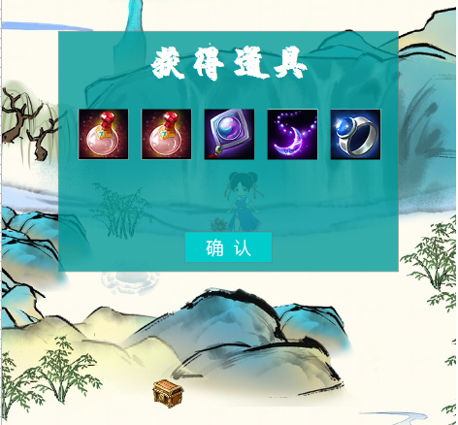

玩家与宝箱交互后，弹出框提示玩家获得了数个道具，确认后道具进入储物袋

动画效果：交互后，宝箱打开内部发出金光，确认后，道具icon上浮，逐渐消失

# 道具拾取规则

## Step1 单人模式

* 战斗奖励：玩家通过战斗结算，被动获得道具时参考以下流程判定



## Step2 多人模式

* 多人常规战斗奖励结算：每人单独结算掉落
* 多人BOSS战斗奖励结算：

战斗奖励界面，每人单独结算本场敌人掉落

返回大地图后，boss脚下生成一个包含珍稀道具的宝箱，所有宝箱中的道具都需要Roll点进行分配。点击宝箱打开后开启团队roll点界面，对宝箱中的道具进行roll点

* Roll点分配：任意/队长玩家点击宝箱后，所有玩家弹出团队Roll点界面，展示当前需要进行分配的道具。

每个道具拥有30秒的决定时间，进入界面后开始计时

玩家可以选择“需求”或“放弃”，若决定时间内未进行选择，则默认为放弃道具分配

系统随机为每个选择“需求”的玩家Roll点，判定点数最大的玩家获得该道具

注：当所有玩家确认选择后，跳过倒计时直接判定结算

注2：若有两名玩家并列Roll得最大值，则先Roll的玩家获得该道具

注3：Roll得的道具获得规则参考单人模式流程判定

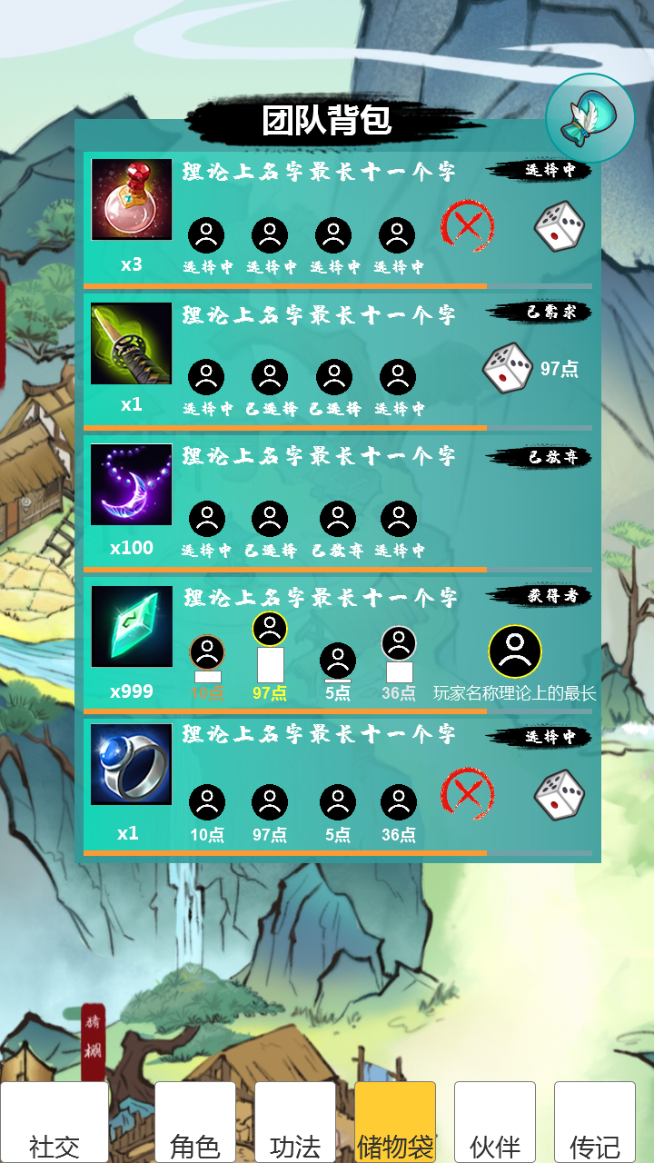

Roll点结果

放弃Roll

选择Roll

选择是否Roll点

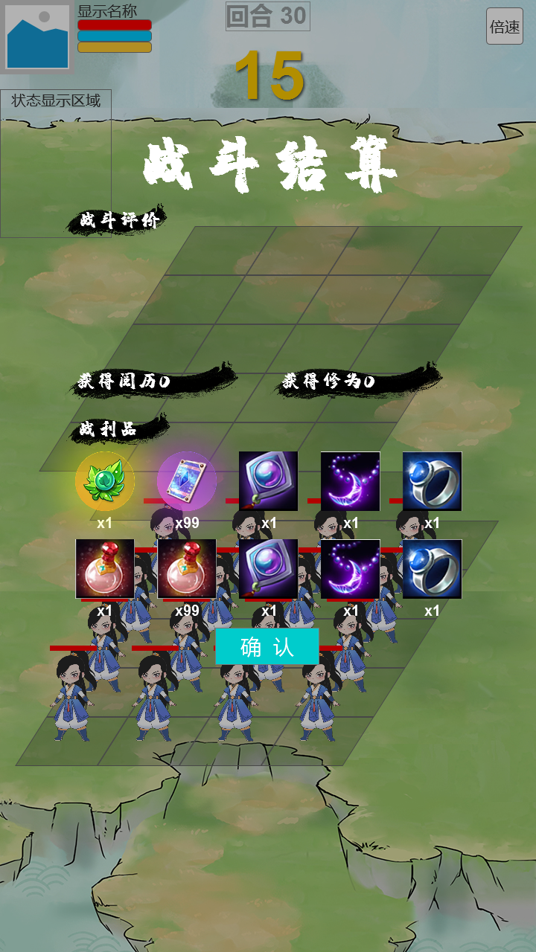

字号28

字号22

字号24

字号80

UI显示 150*60

UI显示 150*60

UI显示 250*70

按钮140*50

气泡Icon80*80

图片Icon60*60

530PX